Nama: Ronaldo Rizki Samudra

Nim : 201910370311408

Buatlah laporan dokumentasi lengkap beserta bukti implementasi dari materi Flask + Proteus

Rangkaian awal pada Proteus

Dengan komponen :

1. Arduino UNO 2. MPX4115

1. DHT11
2. Resistor
3. COMPIM

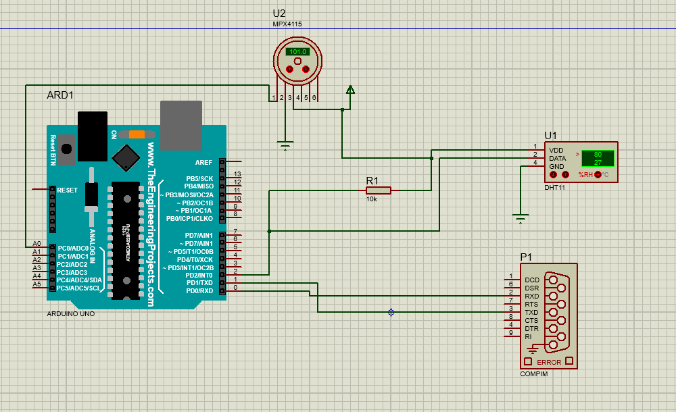

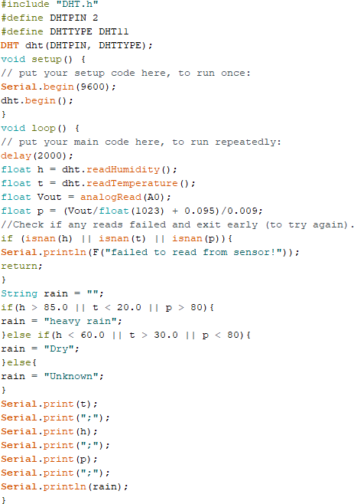

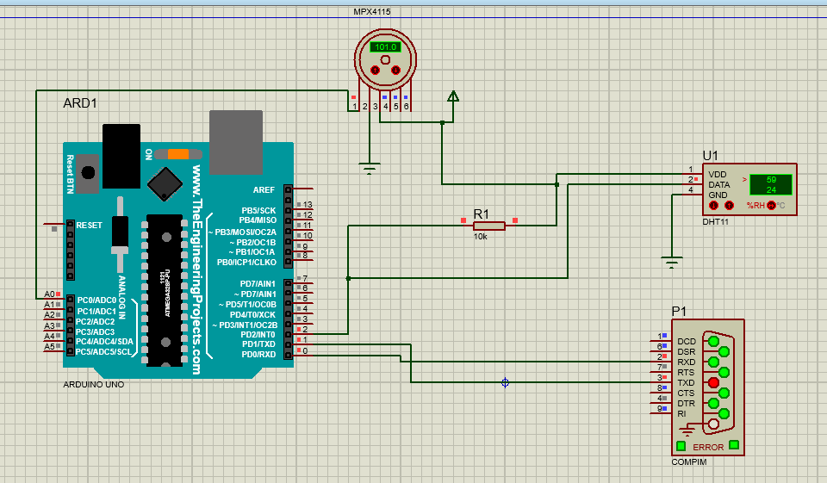

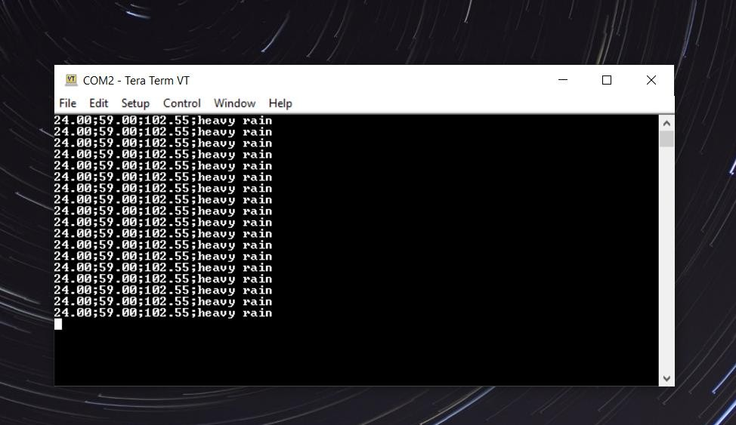

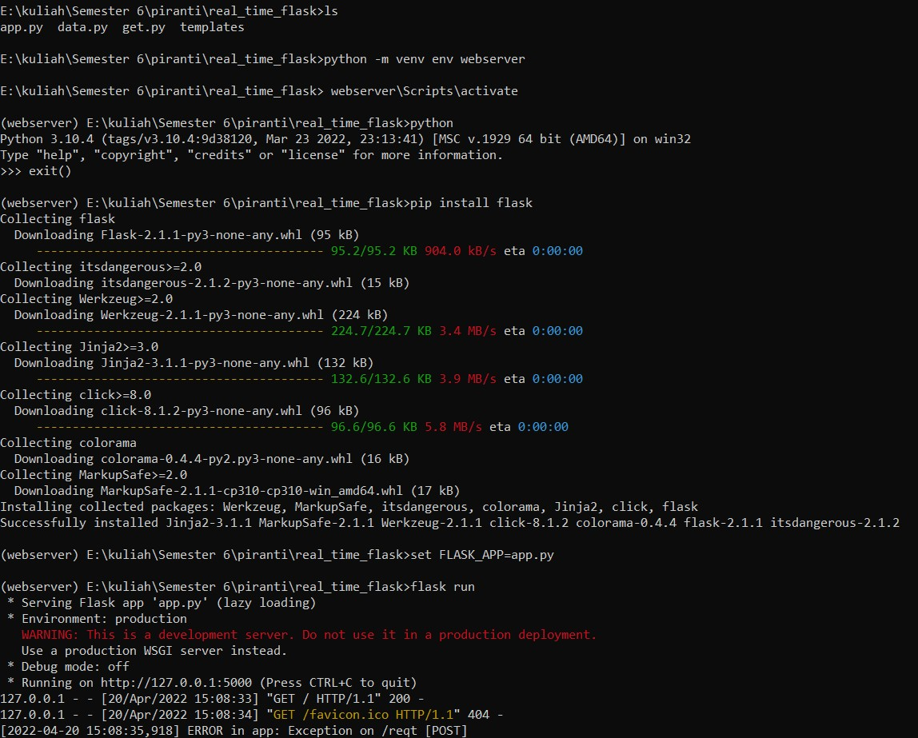

Setelah kita install python , kita mengambil directory dari python dan python/scripts yang akan ditambah di environment (path).

**Install Library yang digunakan di get.py**

